CURSO DE FORMACIÓN DE LA RAZA OVINA lojeña

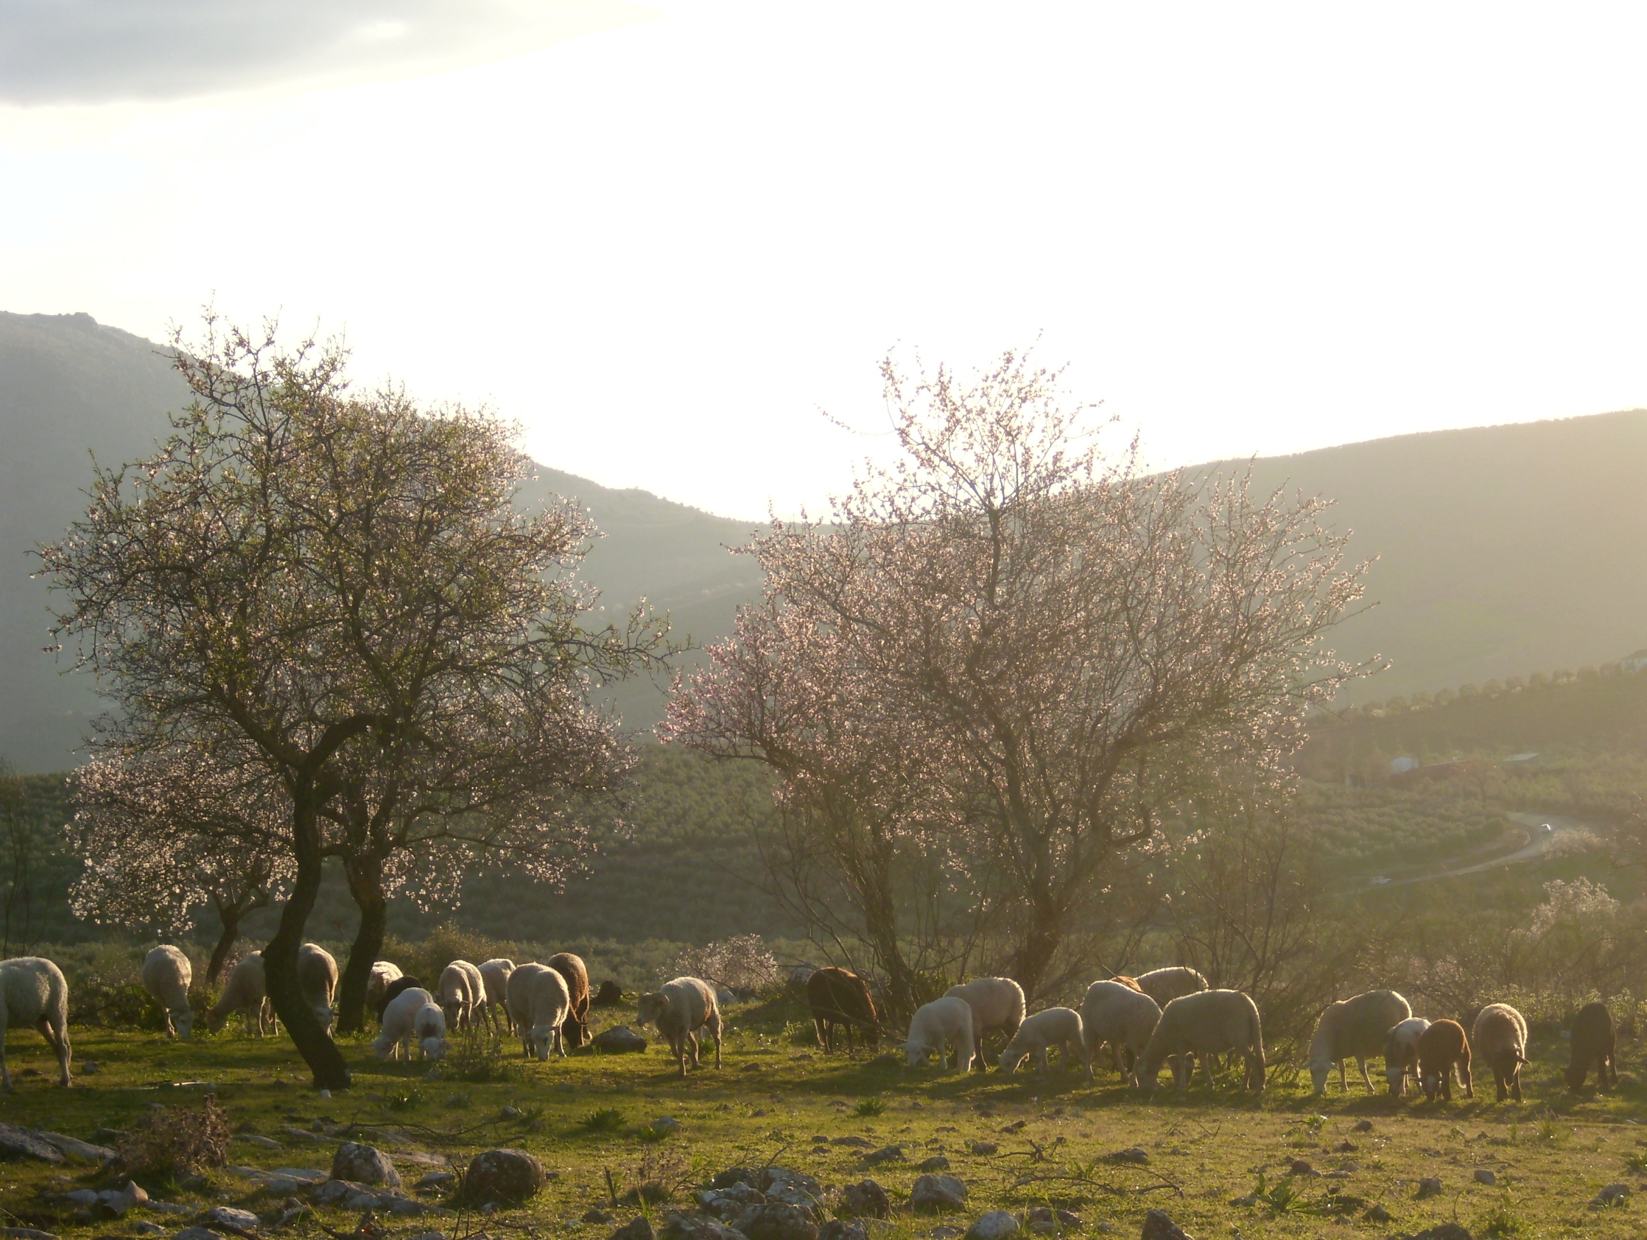16 de octubre de 2015
SEDE ASOCIACIÓN CRIADORES RAZA LOJEÑA
avENIda rafael perez del alamo, s/n
loja (granada)

PROGRAMA DEL CURSO

9.30H-10.00H
ENTREGA DE DOCUMENTACIÓN, PRESENTACIÓN Y APERTURA DEL CURSO.

10.00H-12.00h
Mejora genética de la morfología del ovino de carne.
D. Juan Vicente Delgado Bermejo. universidaD de cordoba.

12.00H-13.00H
Posibilidades de desarrollo ganadero en el marco del Programa de Desarrollo
Rural 2014-2020 en AndalucÍa.
D. cecilio barba capote. universidad de cordoba.

13.00H-14.00H
Las figuras de protección de los productos como medidas de conservación y fomento de las razas autóctonas.
Dª. mª ESPERANZA Camacho VAllejo. INSTITUTO DE INVESTIGACIÓN Y FORMACIÓN AGRARIA
Y PESQUERA (ifapa)

14.00H -15.30H COMIDA

15.30H-16.30H
ecoturismo como valor añadido de laS razas autÓctonas.
Dª. santiaga sÁnchez porcel. GANADERA Y EMPRESARIA DE AGROTURISMO SIERRA DE LOS VÉLEZ.

16.30H-17.30H
Marketing comercial como estrategia de valorizaciÓn y conservaciÓn de las razas autÓctonas.
d. JosÉ MarÍa FernÁndez ginés. Innofood INNOVACIÓN Y DESARROLLO.

COORDINACIÓN:
dª. carmen lara gonzÁlez. secretaria tÉcnica raza ovina lojeña.

